

Mei 2024

**Project Proposal**

Alat Monitoring Kesehatan Jantung Berbasis Wireless

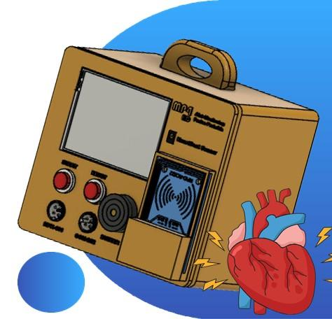

Muhammad Khalid

081283389347

Jl. Sawitsari, Condongcatur, Kec. Depok, Kabupaten Sleman, Daerah

Istimewa Yogyakarta

**OUR TEAM**

Alat Monitoring Kesehatan Jantung Berbasis Wireless

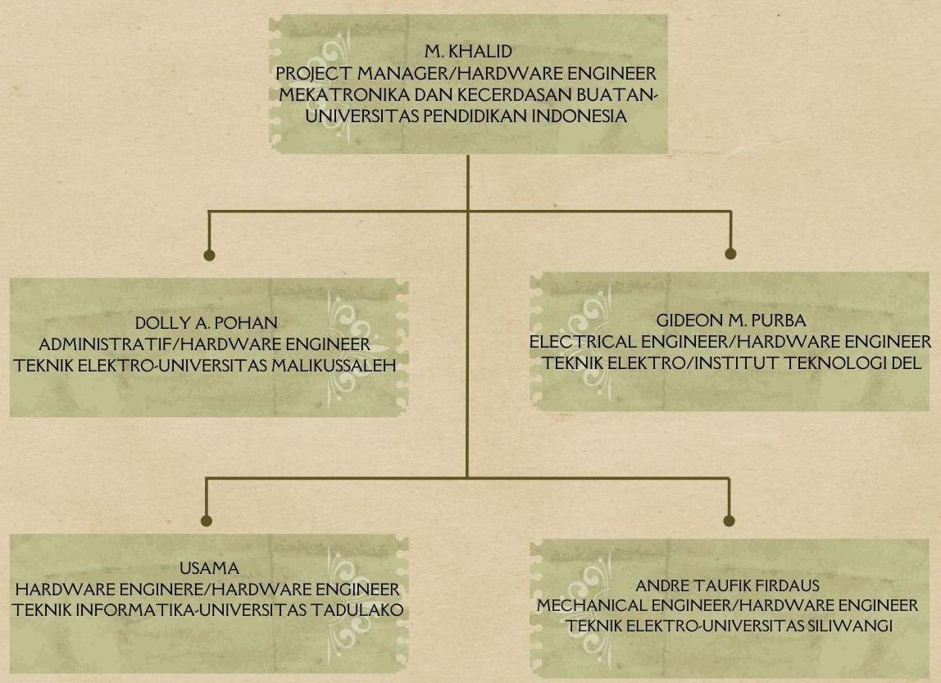

ii Timmerman Industries

Business Project Proposal

## Alat Monitoring Kesehatan Jantung Berbasis Wireless)C:\Users\ASUS\AppData\Local\Packages\5319275A.WhatsAppDesktop_cv1g1gvanyjgm\TempState\CF33C88C6A69606C002E4AEB2BC62AFF\MP4HD.png

Perum Jalan Sawitsari, Jalan Bunga, No 5-6 Pikgondeng, Condongcatur, Kec. Depok, Kab. Sleman, Daerah Istimewa Yogyakarta

CP : Muhammad Khalid | (+62)81283389347 | muhk4225@gmail.com



**Halaman Pengesahan**

**Nama Proyek Nama Tim Bidang**

**Nama Ketua Tim**

**Nama Anggota**

**: Alat Monitoring Kesehatan Jantung Berbasis Wireless**

**: MP4 HD**

**: Patient Monitor**

**: Muhammad Khalid**

**: 1.Dolly Andriansyah Pohan**

1. **Gideon Marlon Purba**
2. **Andre Taufik Firdaus**
3. **Usama**

**Menyetujui,**

**Koordinator Lapangan Project Manager**

**Minto Muhammad Khalid**

**Direktur**

**Mengetahui,**

**Person In Charge**

**PT. STECHOQ Robotika Indonesia**

**Malik Khidir, S.Si.**

**Magang dan Studi Independen**

**Febri**

 

# PERAN DAN TANGGUNG JAWAB ii

# LEMBAR PENGESAHAN iii

**DAFTAR ISI** **iv**

# BAB I PENDAHULUAN 1

* 1. Latar Belakang 1
  2. Rumusan Masalah 2
  3. Tujuan dan Sasaran 2
  4. Scope of Work 2

# BAB II DETAIL PROYEK 3

* 1. Detail Produk 3
  2. Cara Kerja 3
  3. Spesifikasi 4
  4. Skema Elektronik 5

# BAB III METODE DAN TAHAPAN 6

* 1. Timeline 6
  2. Work Breakdown Structure 7

# BAB IV RENCANA ANGGARAN BIAYA 8

# BAB V PENUTUP....................................................9

Contact Information 081283389347 (M. Khalid)

iv

# BAB I PENDAHULUAN

**LATAR BELAKANG**

Jantung merupakan organ yang sangat penting bagi manusia, karena jantung diperlukan untuk memompa darah ke seluruh tubuh sehingga tubuh mendapatkan oksigen dan sari makanan yang diperlukan untuk metabolisme tubuh. Denyut atau detak jantung merupakan indikasi penting di dalam bidang kesehatan yang berguna sebagai bahan evaluasi efektif dan cepat serta berfungsi sebagai alat untuk mengetahui kesehatan pada tubuh seseorang.

Perkembangan Alat Monitoring Kesehatan Jantung Berbasis Wireless sangat dipengaruhi oleh kemajuan teknologi, kebutuhan akan pemantauan kesehatan yang lebih efektif, dan permintaan akan solusi kesehatan yang lebih terjangkau dan mudah digunakan oleh masyarakat umum.Oleh karena itu, dari uraian di atas penulis mengambil judul tentang “Alat Monitoring Kesehatan Jantung Berbasis Wireless”. Yang berfungsi menginformasikan melalui pesan yang sudah dilengkapi pada alat monitoring kesehatan berbasis Wireless. Informasi tersebut berupa data kerja jantung yang mengalami naik turun jumlah kadar oksigen.

1 PENDAHULUAN

Proposal Proyek



## RUMUSAN MASALAH

Berdasarkan latar belakang yang sudah kami jelaskan, timbul beberapa masalah yaitu :

1. Tuntutan kesehatan manusia
2. Kurangnya pendeteksi kesehatan jantung diberbagai tempat

## TUJUAN DAN SASARAN

Perancangan dan pembuatan alat monitoring kesehatan jantung berbasis wireless ini untuk diperjualbelikan kepada badan-badan kesehatan yang besar seperti rumah sakit atau badan kesehatan dilingkungan kecil seperti puskesmas. Alat ini diharapkan bisa membantu menjaga kondisi yang tetap optimal untuk mendukung pemulihan pasien dan kesejahteraan staff medis.

## SCOPE OF WORK

Ruang lingkup pengerjaan project MP4 HD ini meliputi :

1. Pembuatan hardware

1. Pembuatan Program
2. Kalibrasi sensor

2 PENDAHULUAN

Proposal Proyek





**DESKRIPSI PRODUK**

# BAB II DETAIL PROYEK

Alat monitoring kesehatan jantung berbasis wireless ini dirancang dengan design compact atau minimalis untuk memantau kondisi kesehatan jantung pengguna secara real-time tanpa kabel. Karena itu penggunaan sensor harus menggunakan sensor yang presisi dan akurat, pada alat ini menggunakan Teknologi wireless, sensor deteksi jantung, aplikasi mobile, desain ergonomis, fitur monitoring berkelanjutan dan konektivitas dan kompatibilitas. Produk ini tidak hanya memberikan kenyamanan bagi pengguna dalam memantau kesehatan jantung mereka, tetapi juga meningkatkan responsifitas terhadap perubahan yang memerlukan perhatian medis lebih lanjut, sehingga membantu dalam meningkatkan kualitas hidup secara keseluruhan.

**CARA KERJA PRODUK**

Produk Alat Monitoring Kesehatan Jantung Berbasis Wireless bekerja dengan prinsip mengumpulkan data kesehatan jantung pengguna secara kontinu atau periodik menggunakan teknologi nirkabel. Pertama Sensorisasi, Perangkat ini dilengkapi dengan sensor-sensor yang sensitif untuk mendeteksi berbagai parameter kesehatan jantung seperti detak jantung (heart rate), pola denyut nadi, dan dalam beberapa kasus, elektrokardiogram (EKG). Sensor ini biasanya ditempatkan di bagian tubuh tertentu yang mendukung pengukuran yang akurat. Kedua Pengumpulan Data, Setelah sensor mendeteksi informasi kesehatan jantung, data tersebut kemudian diolah di dalam perangkat untuk kemudian ditransmisikan secara nirkabel. Ketiga Transmisi data, Data yang terkumpul dari sensor dipindahkan melalui teknologi nirkabel seperti Bluetooth atau WiFi ke perangkat seluler atau komputer pengguna. Ini memungkinkan data untuk ditampilkan dalam aplikasi khusus yang terhubung dengan perangkat. Keempat Visualisasi dan Analisis, Di aplikasi yang sesuai, data yang diterima dari perangkat dapat divisualisasikan dalam bentuk grafik atau laporan yang mudah dimengerti. Pengguna dapat melihat riwayat detak jantung mereka, pola denyut nadi, atau hasil EKG jika tersedia. Analisis data ini dapat membantu pengguna dan profesional kesehatan untuk memantau kondisi jantung secara efektif.

3 DETAIL PROYEK

Proposal Proyek

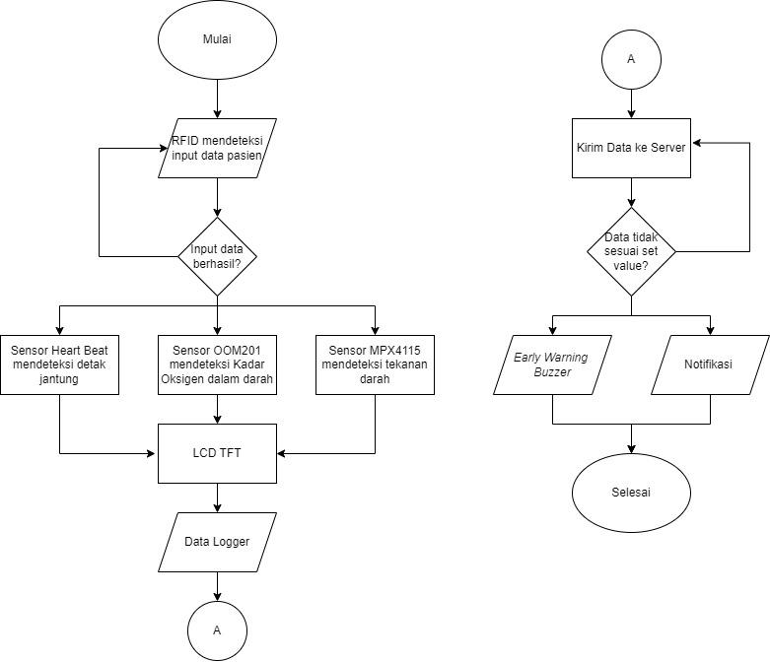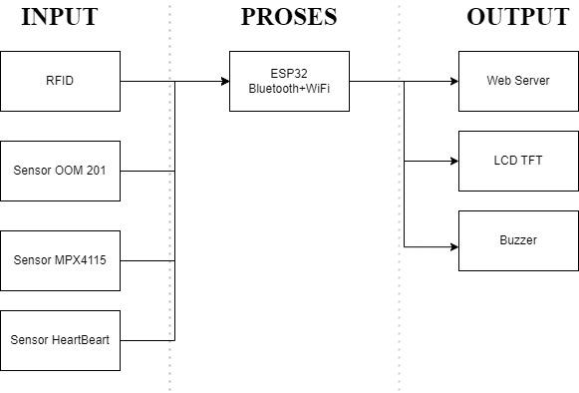



Gambar 2.1 Flowchart cara kerja

### ` SPESIFIKASI

### C:\Users\ASUS\AppData\Local\Packages\5319275A.WhatsAppDesktop_cv1g1gvanyjgm\TempState\B7F4C3EDEBB1EEF81C6157C790310D3A\Gambar WhatsApp 2024-06-18 pukul 12.43.19_371fb992.jpg

Tabel 2.1 Spesifikasi

4 DETAIL PROYEK

Proposal Proyek

### SKEMA ELEKTRONIK

### C:\Users\ASUS\AppData\Local\Packages\5319275A.WhatsAppDesktop_cv1g1gvanyjgm\TempState\687B2922889A68544BFF483A7516327E\Gambar WhatsApp 2024-06-18 pukul 12.11.05_e18909c8.jpgC:\Users\ASUS\AppData\Local\Packages\5319275A.WhatsAppDesktop_cv1g1gvanyjgm\TempState\0BF56226049A1F721345E58B56E2A480\Gambar WhatsApp 2024-06-18 pukul 12.11.29_9ba29ffd.jpgC:\Users\ASUS\AppData\Local\Packages\5319275A.WhatsAppDesktop_cv1g1gvanyjgm\TempState\0B0603204DA2B14178E661ED9CD10D39\Gambar WhatsApp 2024-06-18 pukul 12.07.47_6662b827.jpg

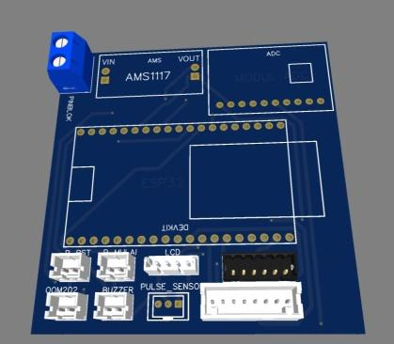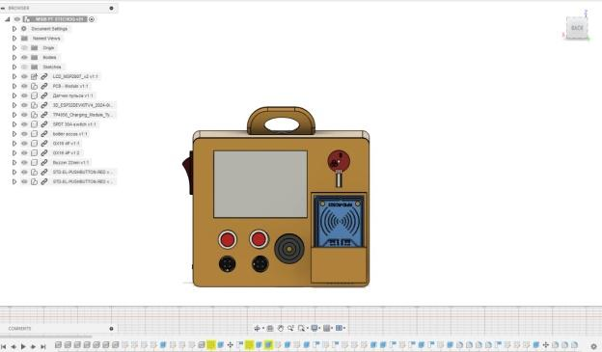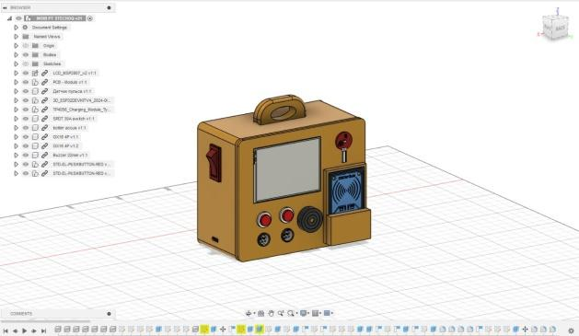

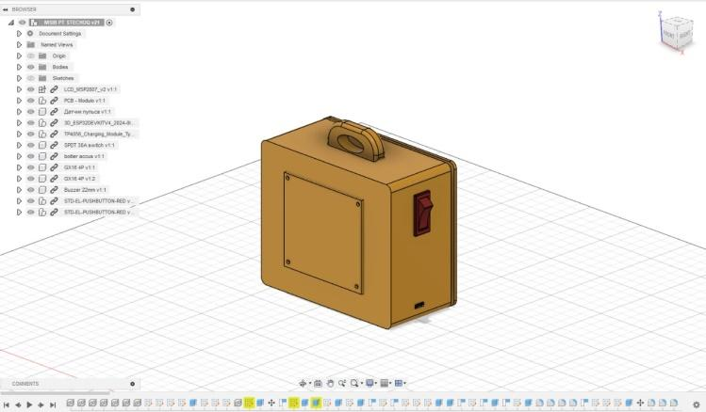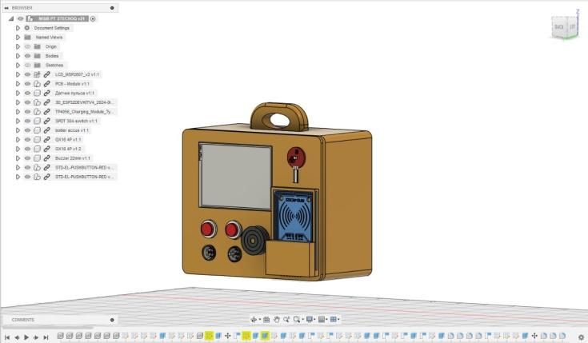

5 DETAIL PROYEK

Proposal Proyek

# BAB III METODE DAN TAHAPAN

1. **Perencanaan** : 20 Maret - 31 Maret (Analisis dan riset produk serta pembelian komponen)
2. **Perancangan** : 1 April - 30 April (Perancangan desain mekanis, Pembuatan diagram wiring, algoritma, dan flowchart alat)
3. **Pelaksanaan** : 1 Mei - 31 Mei (Proses assembly desain mekanis, perangkaian sistem elektronik, dan pemrograman alat)
4. **Pelaporan** : 1 – 22 Juni (Pembuatan manual book, perhitungan project secara bisnis)

6 METODE DAN TAHAPAN Proposal Proyek



### WORK BREAKDOWN STRUCTURE

### WORK BREAKDOWN STRUCTURE

| **Level WBS** | **Kode WBS** | **Nama WBS** |
| --- | --- | --- |
| **0** | **0** | **Alat Monitoring Kesehatan Jantung Portable Berbasis IoT** |
| **1** | **1** | **Persiapan Project** |
| 2 | 1.1 | Analisis tujuan dari project |
| 2 | 1.2 | Pengumpulan data dan informasi produk |
| 2 | 1.3 | Analisis cara kerja dan komponen yang digunakan |
| **2** | **2** | **Perancangan Project** |
| 2 | 2.1 | Perancangan Project 1 - Electrical |
| 2 | 2.1.1 | Perancangan Skematik System |
| 2 | 2.1.2 | Perancangan Board PCB System |
| 2 | 2.3 |  |
| **2** | **2.2** | **Perancangan Project 2 - Software** |
| 2 | 2.2.1 | Program Logic System Use ESP |
| 2 | 2.2.2 | Komunikasi Wireless device dengan Interface IoT |
| 2 | 2.2.3 | Perancangan Interface IoT |
| **2** | **2.3** | **Perancangan Project 3 - Mechanical** |
| 2 | 2.3.1 | Pengambilan data ukuran Komponen system Hardware |
| 2 | 2.3.2 | Perencanaan Layout Design Unit dan Box |
| **3** | **3** | ***Simulasi Dan Kalibrasi*** |
| 3 | 3.1 | *Pengujian Unit System* |
| 3 | 3.2 | *Pengambilan Real-Time Sensor* |
| 3 | 3.3 | *Kalibrasi Sensor* |
| **4** | **4** | **Evaluasi Project** |
|  | **4.1** | Perancangan Dan Perbaikan Sistem |
|  | **4.2** | Testing Sistem Dan Finishing |
|  | **4.3** | Troubleshooting Sistem |
| **1** | **4** | **Penyusunan Laporan dan Dokumen Pendukung** |
| 2 | 4.1 | Pembuatan Laporan berupa PPT Dan Dokumen |
| 2 | 4.2 | Pembuatan RAB |
| 2 | 4.3 | Perhitungan *project* secara bisnis |
|  | 4.4 | Pembuatan Manual Book |
| 2 | 4.5 | Pembuatan laporan akhir |
| 2 | 4.6 | Presentasi *project* |

Tabel 3.1 WBS

7 METODE DAN TAHAPAN Proposal Proyek



# BAB IV

**RENCANA ANGGARAN BIAYA**

Dibutuhkan anggaran biaya yang optimal untuk demi berjalannya proyek Alat Monitoring Kesehatan Jantung Portable Berbasis IoT dengan baik. Berikut merupakan susunan Rancangan Anggaran Biaya dari kebutuhan elektrikal dan mekanik untuk proyek Alat Monitoring Kesehatan Jantung Portable Berbasis IoT with 2ch Relay.

## RANCANGAN ANGGARAN BIAYA



Electrical Rp. 3.936.697

3D Rp. 300.000



Mechanical Rp. 260.350

Catu Daya Rp. 154.500



Total Rp. 4.651.547



Tabel 4.1 Rancangan Anggaran Biaya

**8** RENCANA ANGGARAN BIAYA

Proposal Proyek

# BAB V PENUTUP

Semoga dengan adanya proposal ini membuat kerja sama dalam membangun projek ini terwujud dengan baik. Mampu melaksanakan serta merealisasikan Alat Monitoring Kesehatan Jantung Portable Berbasis IoT dengan semaksimal mungkin, serta tanpa adanya kendala. Project ini akan berhasil dengan dukungan seluruh pihak yang bersangkutan.



9 PENUTUP

Proposal Proyek

### LAMPIRAN

| **No.** | **Purpose detail of Goods/Service** | **Category** | **Unit Budget** | **Qty** | **Total Budget** |
| --- | --- | --- | --- | --- | --- |
| **Electrical** | | | | | |
| **1.** | **ESP 32** | **Component** | **Rp. 65.000** | **1** | **Rp. 65.000** |
| **2.** | **MPX** | **Component** | **Rp. 320.000** | **1** | **Rp. 320.000** |
| **3.** | **Pulse Sensor** | **Component** | **Rp. 24.000** | **1** | **Rp. 24.000** |
| **4.** | **OOM 202** | **Component** | **Rp. 2.458.697** | **1** | **Rp. 2.458.697** |
| **5.** | **LCD Nextion** | **Component** | **Rp. 750.000** | **1** | **Rp. 750.000** |
| **6.** | **Buzzer** | **Component** | **Rp. 75.000** | **2** | **Rp. 150.000** |
| **7.** | **UART Speaker** | **Component** | **Rp. 169.000** | **1** | **Rp. 169.000** |
| **3D** | | | | | |
| **8.** | **Print 3D** | **JASA** | **Rp. 300.000** | **1** | **Rp. 300.000** |
| **Mechanical** | | | | | |
| **9.** | **Kabel Serabut AWG24 Multicore** | **Component** | **Rp. 7.000** | **1** | **Rp. 7.000** |
| **10.** | **Kabel Serabut AWG 20 Made In Japan** | **Component** | **Rp. 7.000** | **1** | **Rp. 7.000** |
| **11.** | **Header Single Female** | **Component** | **Rp. 800** | **1** | **Rp. 800** |
| **12.** | **Kabel Konektor Terminal Connector Female Male 3pin** | **Component** | **Rp. 3.500** | **3** | **Rp. 10.500** |
| **13.** | **Kabel konektor terminal female male 4pin** | **Component** | **Rp. 3.500** | **1** | **Rp. 3.500** |
| **14.** | **Konektor CB 3 pin male female** | **Component** | **Rp. 7.250** | **3** | **Rp. 21.750** |
| **15.** | **Print PCB** | **JASA** | **Rp. 200.000** | **1** | **Rp. 200.000** |
| **16.** | **Saklar OnOff WaterProof** | **JASA** | **Rp. 9.800** | **1** | **Rp. 9.800** |
| **Catu Daya** | | | | | |
| **17.** | **Battery Recharge Lithium** | **Component** | **Rp. 43.500** | **3** | **Rp. 130.500** |
| **18.** | **Module TP4056 Type C** | **Component** | **Rp. 6.000** | **1** | **Rp. 6.000** |
| **19.** | **Charger Board Litium Protection Bms Battery 3** | **Component** | **Rp. 13.000** | **1** | **Rp. 13.000** |
| **20.** | **Buck Converter** | **Component** | **Rp. 5.000** | **1** | **Rp. 5.000** |
| **TOTAL BIAYA** | | | | | **Rp. 4.651.547** |

10 LAMPIRAN

Proposal Proyek



THANK YOU

FOR INQUIRIES, CONTACT US.

Muhammad Khalid

081283389347